第1章 MATLAB R2010a简介

MATLAB是一款将数据结构、编程特性以及图形用户界面完美地结合到一起的软件。MATLAB的核心是矩阵和数组，在 MATLAB中，所有数据都是以数组的形式来表示和存储的。MATLAB提供了常用的矩阵代数运算功能，同时还提供了非常广泛的、灵活的数组运算功能，用于数据集的处理。MATLAB的编程特性与其他高级语言类似，同时它还可以与其他语言(如Fortran和C语言)混合编程，进一步扩展了自身的功能。在图形可视化方面，MATLAB提供了大量的绘图函数，方便用户进行图形绘制，同时MATLAB还提供了图形用户接口(GUI)，通过 GUI，用户可以进行可视化编程。Simulink 是基于 MATLAB 的框图设计环境，可以用来对各种动态系统进行建模、分析和仿真。它的建模范围广泛，可以针对任何能够用数学来描述的系统进行建模，例如航空航天动力学系统、卫星控制制导系统、通信系统、船舶及汽车等，其中包括连续、离散，条件执行，事件驱动，单速率、多速率和混杂系统等。Simulink 还提供了丰富的功能块以及不同的专业模块集合，利用 Simulink 几乎可以做到不书写一行代码就能完成整个动态系统的建模工作。
本章主要介绍 MATLAB的一些基本知识，主要包括MATLAB的功能、发展历史以及MATLAB R2010a的新功能等，由于MATLAB软件在不断地更新，所以，本章还介绍了获取MATLAB最新信息的途径，以及对MATLAB的界面及路径的管理等。

了解MATLAB语言的基本功能和特点
了解MATLAB的基本界面
了解MATLAB的路径搜索

1.1 MATLAB简介
MATLAB是 MathWorks 公司用C语言开发的软件，其中的矩阵算法来自Linpack和Eispack课题的研究成果。本节主要介绍MATLAB的整体情况及其特点。

1.1.1 MATLAB概述
MATLAB作为一种高级科学计算软件，是进行算法开发、数据可视化、数据分析以及数值计算的交互式应用开发环境。世界上许多科研工作者都在使用MATLAB来加快自己的科研进度，缩短数据分析和算法开发的时间，研发出更加先进的产品和技术。相对于传统的 C、C++或者FORTRAN语言，MATLAB提供了高效快速解决各种科学计算问题的方法。目前，MATLAB已经被广泛认可为科学计算领域内的标准软件之一。
MATLAB可以被广泛地应用于不同领域，例如信号与图像处理、控制系统设计与仿真、通信系统设计与仿真、测量测试与数据采集、金融数理分析以及生物科学等。MATLAB中内嵌了丰富的数学、统计和工程计算函数，使用这些函数进行问题的分析解答，无论是问题的提出还是结果的表达都采用工程师习惯的数学描述方法，这一特点使MATLAB成为了数学分析、算法开发及应用程序开发的良好环境。MATLAB是MathWorks产品家族中所有产品的基础。附加的工具箱扩展MATLAB基本环境用于解决特定领域的工程问题。MATLAB有以下几个特点：
- 高级科学计算语言。
- 代码、数据文件的集成管理环境。
- 算法设计开发的交互式工具。
- 用于线性代数、统计、傅立叶分析、滤波器设计、优化和数值计算的基本数学函数。
- 2-D和3-D数据可视化。
- 创建自定义工程师图形界面的工具。
- 与第三方算法开发工具，如C/C++、FORTRAN、Java、COM、Microsoft Excel等集成开发基于 MATLAB的算法。
MATLAB中有许多附加的软件模块—— 这也被称为工具箱，它们可以执行更加复杂的计算。用户可以单独购买这些模块，但是，所有模块都必须在核心MATLAB程序下运行。工具箱处理诸如以下的这些应用：图像和信号处理、财务分析、控制系统设计和模糊逻辑。用户也可以在MathWorks网站上找到最新的清单，这将在本章稍后章节中加以讨论。

1.1.2 MATLAB的基本功能
MATLAB将高性能的数值计算和可视化功能集成，并提供了大量的内置函数，从而被广泛地应用于科学计算、控制系统和信息处理等领域的分析、仿真和设计工作，而且利用MATLAB产品的开放式结构可以很容易地对MATLAB的功能进行扩充，从而在不断深化对问题认识的同时，不断完善MATLAB产品以提高产品自身的竞争能力。
目前MATLAB的基本功能如下。

1. 数学计算功能
MATLAB的数学计算功能是MATLAB的重要组成部分，也是最基础的部分，包括矩阵运算、数值运算以及各种算法。

2. 图形化显示功能
MATLAB可以将数值计算的结果通过图形化的界面显示出来，包括2D和3D界面。

3. M语言编程功能
用户可以在MATLAB中使用M语言编写脚本文件或者函数以实现用户所需要的功能。M语言语法简单，方便学习和使用。

4. 编译功能
MATLAB可以通过编译器将用户编写的M文件或者函数生成函数库，支持Java语言编程，提供COM服务和COM控制，输入输出各种MATLAB及其他标准格式的数据文件。通过这些功能，MATLAB能够同其他高级编程语言混合使用，大大提高了实用性。

5. 图形用户界面开发功能
利用图形化的工具创建图形用户界面开发环境(GUIDE)，支持多种界面元素：按钮(PUSH BUTTON)、单选按钮(RADIO BUTTON)、复选框(CHECK BOXES)、滑块(SLIDERS)、文本编辑框(EDIT BOX)和ActiveX控件，并提供界面外观、属性、行为响应等设置方式来实现相应的功能。利用图形界面，用户可以很方便地和计算机进行交流。

6. Simulink建模仿真功能
Simulink是MATLAB的重要组成部分，可以用来对各种动态系统进行建模、分析和仿真。Simulink包含了强大的功能模块，而且可通过简单的图形拖拽、连线等操作构建出系统框图模型，同时，Simulink与基于有限状态机理论的Stateflow紧密集成，可以针对任何能用数学来描述的系统进行建模。

7. 自动代码生成功能
自动代码生成工具主要有Real-Time Workshop和Stateflow Coder，通过代码生成工具可以直接将Simulink与Stateflow建立的模型转化为简捷可靠的程序代码，操作简单，整个代码生成的过程都是自动完成的，极大地方便了用户。

1.1.3 MATLAB的更新
MATLAB正处于不断的发展中，每年MathWorks公司定期发布MATLAB的新版本。
MATLAB R2010a更新了多个产品模块，添加了新的特性，增加了对64位Windows操作系统的支持，推出了.NET工具箱。用户可以通过登录网站http://www.mathworks.com/了解 MATLAB的最新信息。

1.2 MATLAB R2010a用户界面
MATLAB的用户界面包含6个常用窗口和大量功能强大的工具按钮。对这些窗口和工具的认识是掌握和应用MATLAB R2010a的基础。本节将介绍这些窗口和工具的基本知识。

1.2.1 启动 MATLAB R2010a
在正确完成MATLAB的安装并重新启动计算机之后，选择“开始”|“所有程序”| MATLAB | R2010a | MATLAB R2010a命令，如图1-1所示，或者直接双击桌面上的MATLAB的快捷方式图标，启动 MATLAB R2010a。
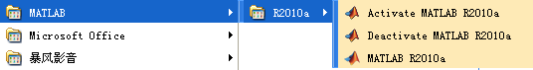
图1-1 通过“开始”菜单启动MATLAB

1.2.2 MATLAB R2010a的主界面
MATLAB的默认窗口如图1-2所示，其中包括主菜单栏、工具栏、命令窗口、历史命令窗口、工作区浏览器和当前路径窗口等。
图1-2 MATLAB的主界面
用户可以通过Desktop菜单改变该界面，选择显示或隐藏的窗口，还可以改变窗口的大小、位置、风格等。

1.2.3 MATLAB R2010a的主菜单及其功能
主菜单栏位于MATLAB主窗口的最上层，如图1-2所示，主菜单栏的各菜单项及其下拉菜单的功能与界面介绍如下。

1. File菜单
在MATLAB主窗口中，单击File主菜单，或者按下Alt+F键，即会弹出如图1-3所示的File下拉菜单。
对应图1-3，对File菜单中各项的介绍如下。
(1) New：用于建立新的.m文件、图形、模型和图形用户界面。
(2) Open：用于打开MATLAB的.m、.mat、.mdl等文件，其快捷键是Ctrl+O。
(3) Close Command Window：关闭命令窗口。
(4) Import Data：用于从其他文件导入数据。
(5) Save Workspace As：选择路径，并将工作区的数据存放到所选路径的文件上。
(6) Set Path：设置工作路径。
(7) Preferences：设置命令窗口的属性。
(8) Page Setup：页面设置。
(9) Print：打印属性设置。
(10) Exit MATLAB：退出，其快捷键是Ctrl+Q。
注释：
Exit MATLAB选项上方按序号标记的4个.m文件表示的是调用文件的历史记录。

2. Edit菜单
在MATLAB的主窗口中，单击Edit主菜单，或者按Alt+E快捷键，即会弹出如图1-4所示的Edit下拉菜单。其中各项命令的功能分别如下。
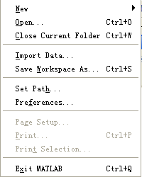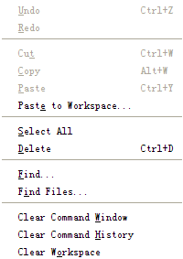
图1-3 File下拉菜单 图1-4 Edit下拉菜单
(1) Undo：撤销上一步操作，操作快捷键为Ctrl+Z。
(2) Redo：重新执行上一步操作。
(3) Cut：剪切选中的对象，操作快捷键为Ctrl+W。
(4) Copy：复制选中的对象，操作快捷键为Alt+W。
(5) Paste：粘贴剪贴板中的内容，操作快捷键为Ctrl+Y。
(6) Paste to Workspace：复制到工作区。
(7) Select All：全部选择。
(8) Delete：删除选中对象，操作快捷键为Ctrl+D。
(9) Find：查找所选对象。
(10) Find Files：查找所需文件。
(11) Clear Command Window：清除命令窗口区的对象。
(12) Clear Command History：清除命令窗口区的历史记录。
(13) Clear Workspace：清除工作区的对象。

3. Debug菜单
在MATLAB的主窗口中，单击Debug主菜单，或者按Alt+B快捷键，即会弹出如图1-5所示的Debug下拉菜单。其中各项命令的功能分别如下。
(1) Open M-Files when Debugging：调试时打开M文件。
(2) Step：单步调试，操作快捷键为F10。
(3) Step In：单步调试时进入子程序，操作快捷键为F11。
(4) Step Out：单步调试时跳出子程序，操作快捷键为Shift+F11。
(5) Continue：使程序执行到下一断点，操作快捷键为F5。
(6) Clear Breakpoints in All Files：清除所有打开的文件中的断点。
(7) Stop if Errors/Warnings：当程序出现错误或者警告时，停止执行。
(8) Exit Debug Mode：退出调试，操作快捷键为Shift+ F5。

4. Distributed菜单
在MATLAB的主窗口中，单击Distributed主菜单，或者按Alt+S快捷键，即会弹出如图1-6所示的Distributed下拉菜单。其中各项命令的功能分别如下。
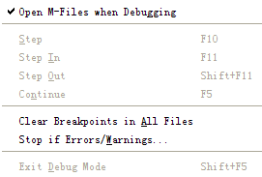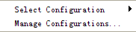
图1-5 Debug下拉菜单 图1-6 Distributed下拉菜单
(1) Select Configuration：配置选择。
(2) Manage Configurations：配置管理。

5. Desktop菜单
在MATLAB的主窗口中，单击Desktop主菜单，或者按Alt+D快捷键，即会弹出如图1-7所示的Desktop下拉菜单。

6. Window菜单栏
在MATLAB的主窗口中，单击Window主菜单，或者按Alt+W快捷键，即会弹出如图1-8所示的Window下拉菜单。其中各项命令的功能分别如下。
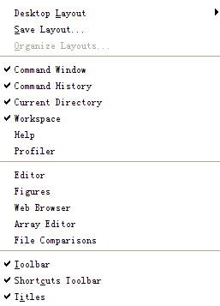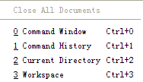
图1-7 Desktop下拉菜单 图1-8 Window菜单栏
(1) Close All Documents：关闭所有文档。
(2) 0 Command Window：选定命令窗口，操作快捷键为Ctrl+0。
(3) 1 Command History：选定历史命令窗口，操作快捷键为Ctrl+ 1。
(4) 2 Current Directory：选定当前路径窗口，操作快捷键为Ctrl+2。
(5) 3 Workspace：选定工作区窗口，操作快捷键为Ctrl+3。

7. Help菜单栏
在MATLAB的主窗口中，单击Help主菜单，或者按下Alt+H键，即会弹出如图1-9所示的Help下拉菜单。其中各项命令的功能分别如下。
(1) Product Help：产品帮助手册。
(2) Using the Desktop：介绍如何使用Desktop。
(3) Using the Command Window：介绍如何使用命令窗口。
(4) Web Resources：网络资源。
(5) Check for Updates：检查软件是否有更新。
(6) Demos：范例程序。
(7) Terms of Use：使用说明。
(8) Patents：专利说明。
(9) About MATLAB：显示有关MATLAB的信息。

1.2.4 MATLAB R2010a的窗口
MATLAB R2010a的主要窗口有4个，分别为命令窗口、历史命令窗口、工作区窗口和当前路径窗口，如图1-2所示。
本节主要是对MATLAB工作界面的这些窗口进行介绍。

1. 命令窗口
打开 MATLAB时，命令窗口自动显示于 MATLAB界面中，如图1-2中间的主窗口。命令窗口是和 MATLAB编译器连接的主要窗口。“>>”为运算提示符，表示 MATLAB处于准备状态，此时用户可以输入命令，按Enter键执行，并在命令窗口中显示运行结果。如可在命令窗口中输入如下内容：
>> x=[-5:5];
>> y=x.^2
得到结果为：
y =
25 16 9 4 1 0 1 4 9 16 25
继续输入命令绘制x-y的图形，如下所示：
>> plot(x,y)
绘制的图形如图1-10所示。
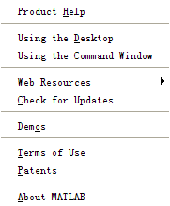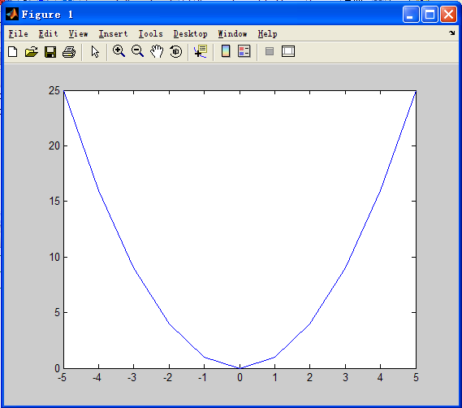
图1-9 Help菜单栏 图 1-10 通过 MATLAB命令窗口绘制图形示例

2. 历史命令窗口
默认情况下历史命令窗口位于右下角，显示用户曾经输入过的命令，并显示其输入的时间，以方便用户查询。对于历史命令窗口中的命令，用户可以在某节点上右击，在弹出的快捷菜单中选择所需的命令进行相应的操作，如图1-11所示，或者双击再次执行该命令。

3. 工作区窗口
工作区窗口可以通过标签显示或隐藏。工作区窗口中显示当前工作区中的所有变量及其大小和类型等。通过工作区可以对这些变量进行管理。工作区的界面如图1-12所示，其中包含了工作区工具栏和显示窗口。通过工具栏可以新建或删除变量、导入导出数据、绘制变量的图形等。另外右击变量名可以对该变量进行操作，如图1-13所示。
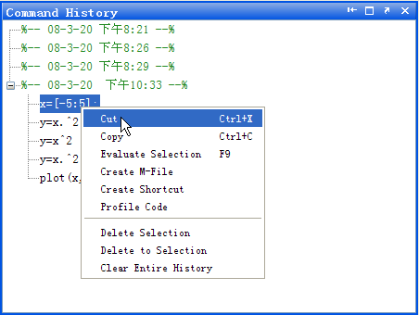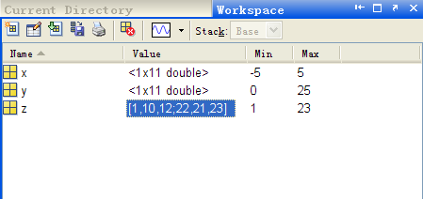
图1-11 MATLAB的历史命令窗口操作 图1-12 MATLAB工作区

4. 当前路径窗口
当前路径窗口显示当前路径下的所有文件和文件夹及其相关信息，并且可以通过当前路径工具栏或右击打开快捷菜单对这些文件进行操作，如图1-14所示。
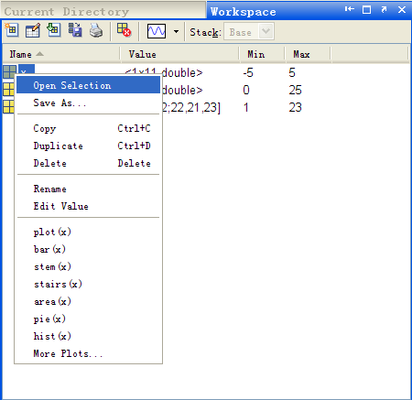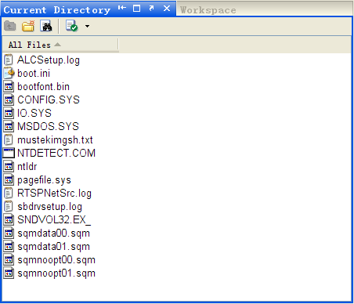
图1-13 对 MATLAB工作区的操作 图1-14 MATLAB当前路径窗口

1.3 MATLAB R2010a的路径搜索

1.3.1 MATLAB R2010a的当前路径
查看 MATLAB当前路径的方式有两种：查看工具栏中的当前路径栏，或者在命令窗口中输入查看命令，如下所示。
>> cd
D:\MATLAB\R2010a\work
用户可以通过工具栏中的当前路径工具改变当前路径，如图1-15所示。
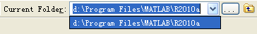
图1-15 改变当前路径

1.3.2 MATLAB R2010a的路径搜索
MATLAB中有一个专门用于寻找M文件的路径搜索器，用于查找文件系统中的M文件。在默认情况下，MATLAB的搜索路径包含MATLAB产品中的全部文件。在MATLAB中所有要运行的命令必须存在于搜索路径中，或者存在于当前文件夹中。本节介绍 MATLAB的路径搜索。

1. 路径设置
除MATLAB默认的搜索路径外，用户还可以设置其他搜索路径。设置方法为：选择MATLAB窗口中的File | Set Path命令，打开路径设置对话框，如图1-16所示。用户可以单击Add Folder或者Add With Subfolders按钮添加选中目录或者添加选中目录及其子目录。单击后，打开浏览文件夹对话框，选择待添加的路径。
下面介绍路径设置中的常用函数及用法。
在命令窗口中输入path命令可以查看MATLAB中的搜索路径，如下所示：
>> path
MATLABPATH
C:\Documents and Settings\ideacentre\My Documents\MATLAB
D:\Program Files\MATLAB\R2010a\toolbox\matlab\general
D:\Program Files\MATLAB\R2010a\toolbox\matlab\ops
D:\Program Files\MATLAB\R2010a\toolbox\matlab\lang
D:\Program Files\MATLAB\R2010a\toolbox\matlab\elmat
D:\Program Files\MATLAB\R2010a\toolbox\matlab\randfun
D:\Program Files\MATLAB\R2010a\toolbox\matlab\elfun
D:\Program Files\MATLAB\R2010a\toolbox\matlab\specfun
D:\Program Files\MATLAB\R2010a\toolbox\matlab\matfun
D:\Program Files\MATLAB\R2010a\toolbox\matlab\datafun
D:\Program Files\MATLAB\R2010a\toolbox\matlab\polyfun
D:\Program Files\MATLAB\R2010a\toolbox\matlab\funfun
……
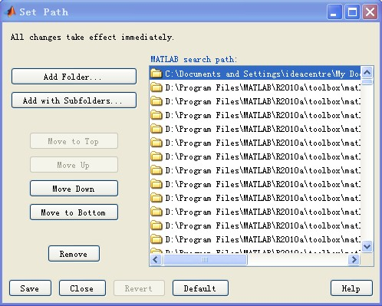
图1-16 MATLAB路径搜索对话框
用户可以通过path('newpath')命令改变搜索路径，其中的路径为字符串；或者在命令窗口中输入editpath命令或pathtool命令，打开Set Path路径设置对话框。

2. MATLAB的搜索顺序
当在命令窗口中或者在一个M文件中输入一个元素名称时，MATLAB按照下面的顺序搜索该元素的意义，以元素foo为例进行介绍。
(1) 查找工作区中是否存在名为foo的变量。
(2) 在当前路径中查找是否存在名为foo.m的文件。
(3) 按照顺序查找搜索路径中是否存在该文件。如果存在多个名为foo.m的文件，则调用首先查到的文件。
因此，在为变量和函数命名时，须考虑MATLAB的路径搜索顺序，合理地为变量和函数命名，保证程序的正确运行。

1.4 习 题
1. 阐述MATLAB的功能。
2. 访问http://www.mathworks.com/，了解MATLAB的更多信息。
3. 认识并了解MATLAB的各窗口，查看其中的菜单及工具栏的内容。
4. 查看MATLAB的当前路径，将其设置为MATLAB根目录。

